4.5.- MADROÑO
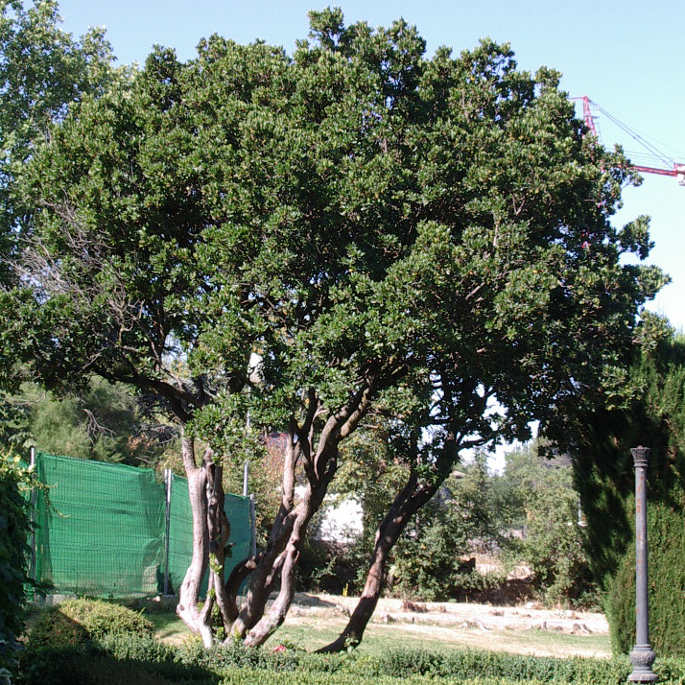
¿Dónde te encuentras?

- Me encuentro en forma de arbolillo en el Parque de Peñalba, y en el municipio me puedes ver en forma de arbusto, cerca de los toboganes de piedra del Parque de las Bombas, rotondas, en la Urbanización Entresierras etc.
¿Cómo te llaman los científicos?
- Arbutus unedo. Quizá Arbutus por lo de arbolillo. Unedo viene de “uno” y “edo”, que significa comer. Quien come uno de mis frutos, no quiere más, porque son poco sabrosos.

¡Cuéntame cosas de ti!
- Mi corteza es parda rojiza y no suelo pasar de los 3 metros de talla.
- Florezco a principios del otoño, en ramilletes de flores blancas. Mis frutos, están maduros al año siguiente, cuando vuelvo a florecer. Son esféricos, primero verdes, y al madurar, rojos.

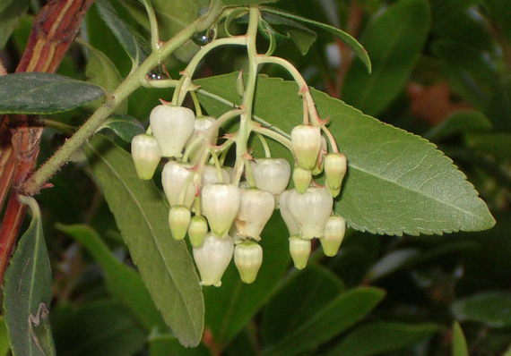

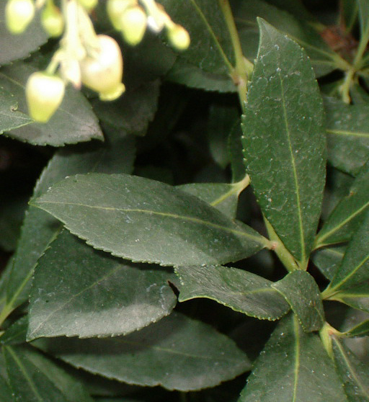
-Mis hojas son, perennes, verdes oscuras, lanceoladas, con el pecíolo muy corto y el borde aserrado.

¿Cómo es que estás con el oso, en el escudo de Madrid?
- Mis frutos le gustaban a los abundantes osos que había antiguamente, y a mí, que no era muy abundante, me escogieron para resolver disputas, entre el Concejo (ahora sería el ayuntamiento) propietario de los árboles, y el Cabildo (ahora sería el obispado), propietario de los suelos. El oso de pie, con sus patas traseras en el suelo, come frutos del árbol. El madroño es de unos, el suelo donde pisa el oso, de otros; y así, todos contentos.

